СООБЩЕНИЕ О ВОЗМОЖНОМ УСТАНОВЛЕНИИ ПУБЛИЧНОГО СЕРВИТУТА  
В ОТНОШЕНИИ ЧАСТИ ЗЕМЕЛЬНОГО УЧАСТКА С КАДАСТРОВЫМ  
НОМЕРОМ 38:12:070501:ЗУ1 ПО АДРЕСУ: РОССИЙСКАЯ ФЕДЕРАЦИЯ, ИРКУТСКАЯ ОБЛАСТЬ, НИЖНЕИЛИМСКИЙ МУНИЦИПАЛЬНЫЙ РАЙОН, ТЕРРИТОРИЯ РУДНОГОРСКОГО МУНИЦИПАЛЬНОГО ОБРАЗОВАНИЯ

Администрацией Рудногорского городского поселения Нижнеилимского района рассматривается ходатайство от ООО «ЭНЕРГИЯ БАЙКАЛА» об установлении публичного сервитута для эксплуатации объекта здание нежилое 1-этажное (станция второго подъема), общей площадью 2438 кв.м,, в отношении части земельного участка государственная собственность которых не разграничена (38:12:070501), местоположение: Российская Федерация, Иркутская область, Нижнеилимский район, территория Рудногорского муниципального образования, категории земель земли лесного фонда, в отношении земель, государственная и (или) муниципальная собственность на которые не разграничена (кадастровый квартал 38:12:070501).

Заинтересованные лица могут ознакомиться с поступившим ходатайством об установлении публичного сервитута и прилагаемым к нему описанием местоположения границ публичного сервитута, подать заявления об учете прав на земельные участки в течение тридцати дней со дня опубликования настоящего сообщения в администрацию Рудногорского городского поселения Нижнеилимского района по адресу: р.п. Рудногорск, ул. Первомайская, 1А, каб. 8 (понедельник, четверг с 09.00-13.00, суббота, воскресенье — выходные дни).

Настоящее сообщение публикуется в газете в печатном средстве массовой информации «Вестник Думы и Администрации Рудногорского городского поселения», а также на официальном сайте Рудногорского муниципального образования в информационно-телекоммуникационной сети «Интернет»

|  |  |  |  |  |  |
| --- | --- | --- | --- | --- | --- |
| **СХЕМА РАСПОЛОЖЕНИЯ ГРАНИЦ ПУБЛИЧНОГО СЕРВИТУТА** | | | | | |
| **Местоположение:**  Российская Федерация, Иркутская область, Нижнеилимский район, территория Рудногорского муниципального образования | | | | | |
| **Цель установления публичного сервитута:** для эксплуатации объекта здание нежилое 1-этажное (станция второго подъема) | | | | | |
| **Кадастровые номера земельных участков, в отношении которых**  **устанавливается публичный сервитут:** 38:12:070501:ЗУ1 на площади 2438 кв.м | | | | | |
| **Площадь земельного участка:** 2438 кв.м | | | | | |
| **Категория земель:** земли лесного фонда | | | | | |
| **Обозначение характерных точек границ** | **Координаты, м** | | **Обозначение характерных точек границ** | **Координаты, м** | |
| **X** | **Y** | **X** | **Y** |
| :ЗУ1(1) |  |  | 13 | 937170,83 | 3291228,10 |
| 1 | 937110,43 | 3291235,59 | 14 | 937174,88 | 3291226,91 |
| 2 | 937121,95 | 3291226,11 | 11 | 937174,81 | 3291226,62 |
| 3 | 937133,48 | 3291216,74 | :ЗУ1(2) |  |  |
| 4 | 937144,76 | 3291207,54 | 15 | 937150,92 | 3291269,40 |
| 5 | 937158,51 | 3291196,11 | 16 | 937154,74 | 3291268,66 |
| 6 | 937175,13 | 3291220,95 | 17 | 937155,21 | 3291272,63 |
| 7 | 937178,98 | 3291248,39 | 15 | 937150,92 | 3291269,40 |
| 8 | 937175,07 | 3291256,85 | :ЗУ1(3) |  |  |
| 9 | 937135,87 | 3291249,46 | 18 | 937156,90 | 3291274,04 |
| 10 | 937133,27 | 3291254,26 | 19 | 937163,96 | 3291279,94 |
| 1 | 937110,43 | 3291235,59 | 20 | 937164,20 | 3291279,85 |
| 11 | 937174,81 | 3291226,62 | 21 | 937166,07 | 3291275,88 |
| 12 | 937170,75 | 3291227,81 | 18 | 937156,90 | 3291274,04 |
|  |  |  | Система координат: МСК-38, зона 3 | | |

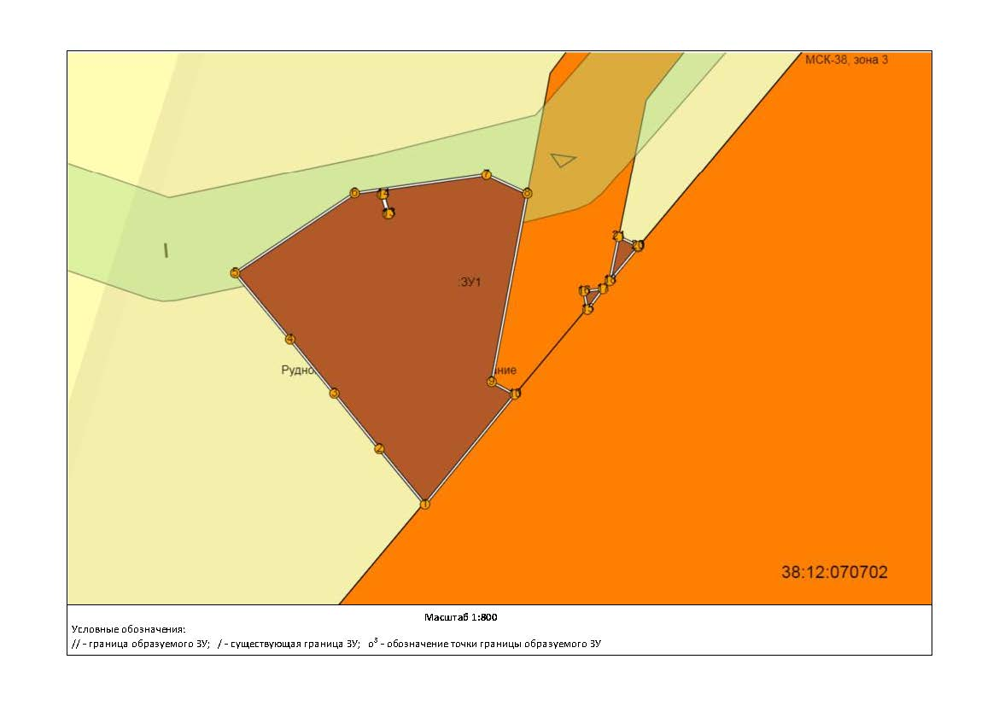

38:12:070501